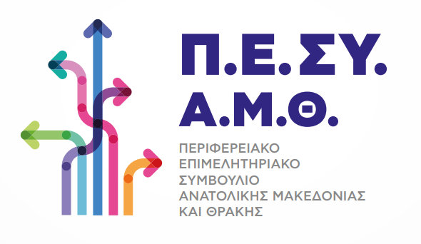


Δήλωση Συμμετοχής στην Έκθεση
«Μοναδικές Γεύσεις από την Ανατολική Μακεδονία Θράκη»
Μετρό Συντάγματος - Αθήνα
22 – 25 Οκτωβρίου 2025

ΕΠΩΝΥΜΙΑ ΕΠΙΧΕΙΡΗΣΗΣ:…………………………………………………………………………………………………

ΑΝΤΙΚΕΙΜΕΝΟ ΔΡΑΣΤΗΡΙΟΤΗΤΑΣ: ………………………………………………………………………………….

ΔΙΕΥΘΥΝΣΗ:………………………………………………………………………………………..............................................

ΤΗΛΕΦΩΝΟ:……………………………………….. ΚΙΝΗΤΟ ΤΗΛΕΦΩΝΟ:…………………………………………..

ΥΠΕΥΘΥΝΟΣ ΕΠΙΚΟΙΝΩΝΙΑΣ:………………………………………………………………......................................

………………………………………………………………………...........................................................................................

ΠΡΟΪΟΝΤΑ ΠΟΥ ΘΑ ΕΚΤΕΘΟΥΝ:………………………………………………………….……………………………

………………………………………………………………………………………………………………………………………………

ΤΡΟΠΟΣ ΣΥΜΜΕΤΟΧΗΣ:

ΦΥΣΙΚΗ ΠΑΡΟΥΣΙΑ ΔΕΙΓΜΑΤΑ

Ο – Η ΔΗΛΩΝ / ΟΥΣΑ

ΥΠΟΓΡΑΦΗ & ΣΦΡΑΓΙΔΑ ΕΠΙΧΕΙΡΗΣΗΣ

